Тема 13 Наблюдатели состояния. Наблюдатель полного порядка. Наблюдатель пониженного порядка. Структура оптимальной системы с наблюдателем. Алгебраическая разделимость наблюдения и управления
При решении практических задач управления методами теории пространства состоя-ний мы часто встречаемся со случаями, когда часть переменных вектора состояния оказыва-ются неизмеримыми. Если имеется математическая модель системы, то можно попытаться вычислить состояние системы по наблюдаемым входам и выходам.
Восстановление вектора состояния x(t) называется его оценкой, а устройство, обеспе-чивающее получение оценки по измерениям управления u (t) и вектора выхода y(t) на конеч-ном интервале времени, - наблюдателем.
Пусть стационарный объект описывается традиционной системой уравнений
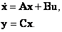 | (10.1)
Предположим, что матрицы A, B, C известны, тогда вектор x можно аппроксимиро-вать состоянием модели
(10.2)
которая имеет тот же вход, что и объект (10.1).
Если модель (10.2) является идеальной аппроксимацией системы (10.1), в том смысле, что их параметры и начальные условия идентичны, то состояния x и также совпадают. Если начальные условия для систем (10.1) и (10.2) различны, то сходится к x только то-гда, когда система (10.1) асимптотически устойчива.
При восстановлении (10.2) не используется измеряемый выход. Качество восстанов-ления улучшается, если ввести в модель разность измеренного выхода и его оценки в виде обратной связи:
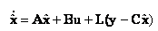 | (10.3)
Здесь L - некоторая матрица, обеспечивающая требуемый вид переходных процессов оценки вектора состояния.
Введем ошибку восстановления
(10.4)
Вычитая (10.3) из дифференциального уравнения (10.1), получим
(10.5)
Очевидно, для того чтобы ошибка восстановления стремилась к нулю, необходимо выбрать матрицу L так, чтобы система (10.5) была асимптотически устойчива.
Таким образом, вводя обратную связь в модель восстановления, можно нивелировать ошибку, даже если система (10.1) неустойчива.
Мы видим, что модель (10.3) восстанавливает все составляющие вектора состояния, поэтому она называется наблюдателем состояния полного порядка.
Общая схема системы управления с наблюдателем состояния полного порядка будет иметь вид, представленный в среде компьютерного комплекса FuncPro 1.0 на рис 10.1.
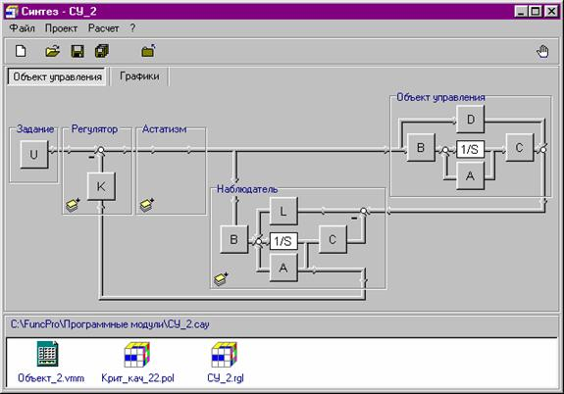
Рис. 10.1. Схема системы управления с наблюдателем полного порядка
При синтезе наблюдателей обычно используют два принципа: принцип разделимости и принцип дуальности.
Принцип разделимости. Допустим, что объект описывается уравнениями (10.1), регу-лятор состояния -
(10.6)
а наблюдатель полного порядка - уравнением (10.3).
Тогда уравнения состояния всей системы имеют вид
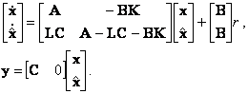 | (10.7)
Если ввести ошибку (10.4), то с помощью линейного преобразования
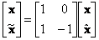 | (10.8)
получим
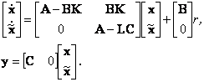 | (10.9)
Из (10.9) очевидно, что характеристическое уравнение всей системы имеет вид
(10.10)
Откуда следует, что характеристические полиномы замкнутой системы управления и наблю-дателя независимы и, следовательно, мы можем назначать полюсы наблюдателю независимо от полюсов системы управления.
Процесс, описываемый уравнениями (10.9), состоит из двух взаимно независимых процессов: из процесса оценки вектора и из собственно процесса управления.
Эту возможность разделения процессов в наблюдателе и регуляторе принято называть принципом разделимости.
Принцип дуальности (приводится без доказательства). Условием наблюдаемости сис-темы (10.1) одновременно является полная управляемость сопряженной системы
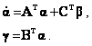 | (10.11)
С учетом принципов дуальности и разделимости синтез наблюдателя состояния вы-полняется независимо от синтеза регулятора состояния по алгоритмам, изложенным в 4.1.
Действительно, для системы (10.3) регулятор состояния будет иметь вид
(10.12)
Так как элементы матрицы L определяются по алгоритмам вычисления матрицы К для регулятора состояния.
В этой связи, для автоматизированного выполнения проектных операций синтеза на-блюдателей состояния полного порядка могут быть использованы алгоритмы и компью-терные средства синтеза регуляторов состояния.
Многочисленные вычислительные эксперименты, выполненные в целях построения систем управления с наблюдателями полного порядка и регуляторами состояния, подтвер-ждают корректность приведенного выше положения.
На рис. 10.2 приведены сравнительные динамические характеристики упругого элек-тромеханического объекта, системы управления которого построены как при непосредствен-ном изменении координат, так и при использовании наблюдателя (10.3). Причем, при поста-новке имитационных экспериментов с моделью ЭМС с наблюдателем были изменены от-дельные параметры объекта в пределах , учтены люфты в механических переда-чах и инерционность преобразователя.
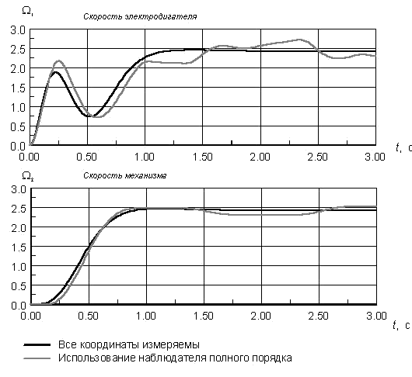
Рис. 10.2. Сравнительные динамические характеристики ЭМС при непосредственном измерении координат и использовании наблюдателя полного порядка

Тема: «Наблюдатель состояния пониженного порядка»
Для получения рациональной оценки координат вектора состояния при отсутствии шумов в измерениях Люенбергером был предложен метод, позволяющий восстанавливать только требуемые переменные вектора состояния системы.
Рассмотрим линейную наблюдаемую стационарную систему
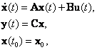 | (12.1)
в которой y(t) - m- мерный вектор выходных координат, причем m < n и rang C=m, т.е. имеется m линейно независимых уравнений для определения m переменных вектора состояния по вектору выхода y(t). Следовательно, порядок наблюдателя может быть снижен до (n - m).
Предположим, что оценка вектора состояния системы может быть выполнена с помощью фильтра (n - m)-го порядка
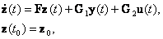 | (12.2)
где z(t) - (n - m)- мерный вектор состояния; F, G1, G2 - матрицы с размерами (n - m)x(n - m), (n - m)x m , (n - m)x z соответственно.
Определим условия, которым должны удовлетворять матрицы F, G1, G2 фильтра (12.2). Допустим, что параметры фильтра можно подобрать такие, чтобы
(12.3)
Умножим обе части уравнения (12.2) слева на матрицу Т, тогда с учетом (12.1) получим
(12.4)

(12.5)
Из равенств (12.4), (12.5) следует
(12.6)
Оценку вектора состояния будем искать в виде
(12.7)
где Н и G -матрицы с размерами n x(n - m) и (n x m) соответственно.
Потребуем выполнение условия , т.е.
(12.8)
откуда следует, что
(12.9)
где I - единичная матрица.
Элементы пяти матриц: F, G1, G2, G, H, связанные уравнениями (12.6), (12.9), могут выбираться до некоторой степени произвольно.
Векторно-матричная модель системы управления с наблюдателем Люенбергера при имеет следующий вид:
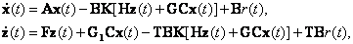 | (12.10)
или
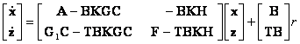 | (12.11)
Наблюдатель Люенбергера не изменяет полюсы замкнутой системы управления, а лишь добавляет к ним свои собственные.
Таким образом, синтез наблюдателя пониженного порядка может выполняться по следующему алгоритму.
1. Проверить наблюдаемость исходной системы с определением индекса наблюдаемости m.
2. Выполнить анализ матрицы состояния А объекта управления с определением корней характеристического уравнения.
3. Выбрать матрицу F таким образом, чтобы обеспечить требуемое время переходного процесса в наблюдателе.
4. Произвольно задать матрицу G1, соблюдая при этом выполнение условия управляемости фильтра (12.2) по вектору y(t), т.е. необходимо, чтобы
где p=n - m .
5. Решить матричное уравнение относительно Т.
6. Вычислить матрицу .
7. Вычислить матрицы Н и G из уравнения (12.9).
Общая схема системы управления с наблюдателем пониженного порядка будет иметь вид, представленный в среде компьютерного комплекса FuncPro 1.0 на рис 12.1.
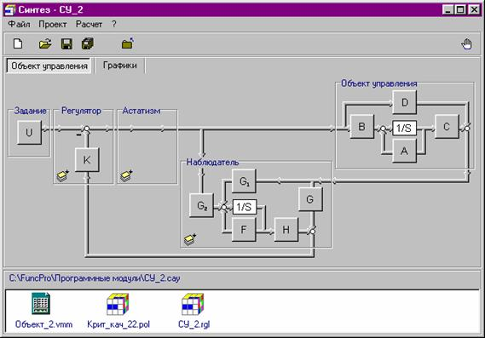
Рис. 12.1. Схема системы управления с наблюдателем пониженного порядка
Компьютерная реализация указанного алгоритма позволяет конструировать наблюдатели координат, измерение которых затруднено или практически невозможно. Так, например, для построения системы управления электромеханического объекта с упругой передачей механического движения от вала электродвигателя к валу рабочего механизма требуется измерение упругого момента. Проще и эффективнее здесь использовать вычислительное устройство, построенное как наблюдатель первого порядка, а координаты тока, скоростей электродвигателя и механизма регистрировать с помощью датчиков.
Таблица 12.1. Параметры электромеханического объекта
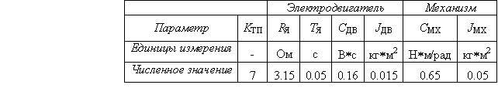
Выполнение отмеченной процедуры для электромеханического объекта с параметрами, приведенными в табл. 12.1., приводит следующим результатам.
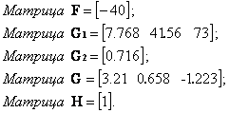

Корректность полученных результатов подтверждают динамические характеристики системы с регулятором состояния и наблюдателем упругого момента, приведенные на рис. 12.2.
Регулятор состояния здесь синтезирован при использовании в качестве критерия качества биномиального распределения корней (=8.5 с-1).
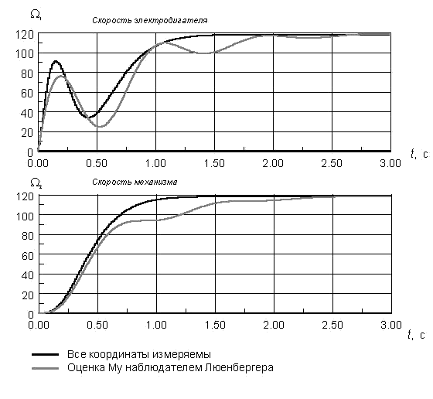

Рис. 12.2. Динамические характеристики ЭМС при непосредственном измерении всех координат и при оценке упругого момента наблюдателем пониженного порядка.

